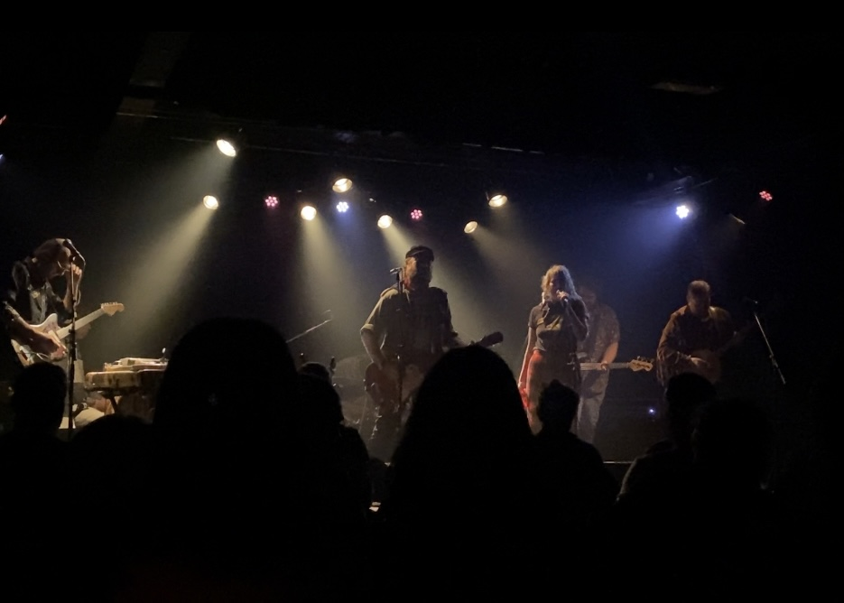
Dany Placard : Une dissonance touchante

Dany Placard est un artiste rock qui vient du village de Laterrière (Photo : Gabriel Bayard)

Dany Placard était en forme pour le deuxième spectacle de sa tournée de lancement au Côté-Cour à Jonquière. Il a sorti son 15e album solo dénommé Avoir su le vendredi 27 septembre. L’œuvre nous fait replonger dans ses premiers albums avec des sonorité plus folk et blues.

Le public présent dans la salle a mis du temps à s’adapter à l’énergie de Dany Placard qui alternait entre des chansons nostalgiques provenant de son dernier album et des anciens succès. Le son caractéristique du folk et du bluegrass, les paroles très personnelles et le côté plus calme du nouvel album a peiné à réveiller les gens dans la première moitié du spectacle. En revanche, dès que le chanteur-compositeur-interprète est allé chercher de vieux succès, les voix se sont élevées et les têtes se sont mises à bouger.

Dany Placard s’est inspiré de la vie quotidienne et du deuil qu’il a vécus après la mort de son chien Stromy pour créer un disque touchant et intime où il se confie à son public sur des aires de banjo, de violon ou de mandoline. Ces instruments se retrouvent dans les spectacles de sa nouvelle tournée accompagnés d’harmonies faites par la quasi-totalité des membres du groupe.

La performance est portée par une complicité palpable entre l’artiste et sa compagne de scène et de vie, Julie Doiron, avec qui il a produit l’album Julie & Dany en 2022. Par moment, Dany Placard peut même devenir émotif et vulnérable sur scène. Surtout lors de certaines chansons que l’on devine plus importantes pour l’auteur comme la chanson Stormy ou Cendrier.

Parmi les anciens succès de l’artiste, certains n’ont toujours pas perdu en popularité et ont réussi à faire danser les moins réservés dans la salle du Côté-Cour. Les titres les plus populaires sont surtout des titres provenant de l’époque plus rock de Dany Placard. Les albums Santa Maria et Full Face ont chacun leurs lots de succès.

De la reconnaissance doit aller au batteur du groupe, Charles Gay, coproducteur de l’album avoir su, pour sa présence constante tout au long du spectacle. Ses touches d’humour bien placées ont mis le public et les musiciens à l’aise lors de silences ou de difficultés techniques.

